Алтайский край.
Описание региона (описание представлено с использованием материалов официального портала Администрации Алтайского края http://invest.alregn.ru/about_region/, http://invest.alregn.ru/investment_projects/realize_projects/list/#InvestAdminObjectsListContainer, http://invest.alregn.ru/news/detail.php?ID=1523) .
Алтайский край расположен на юго-востоке Западной Сибири. Расстояние от Москвы до Барнаула, столицы Алтайского края, составляет 2932 км. Территория края составляет 168 тыс. кв. км. На севере край граничит с Новосибирской областью, на востоке - с Кемеровской областью, юго-восточная граница проходит с Республикой Алтай, на юго-западе и западе - государственная граница с Республикой Казахстан. Численность населения в регионе – 2,4 млн человек. Отличительной особенностью Алтайского края является высокая доля сельского населения.
На территории региона расположено 11 городских округов и 59 сельских районов. Административный центр - г. Барнаул.
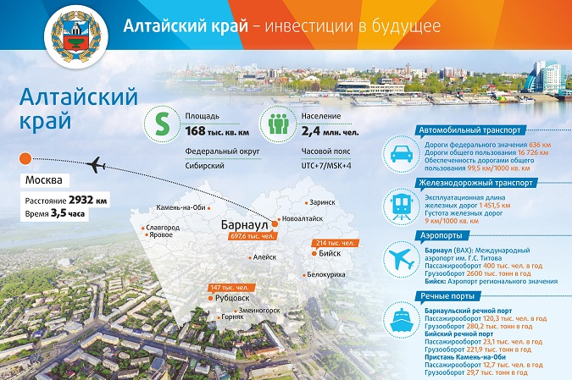
В крае преобладают два типа ландшафтов: на востоке - горный, на западе - степной. Здесь присутствуют почти все природные зоны России: степь и лесостепь, тайга, горы и богатые речные экосистемы. Из 13 000 озёр самое большое - Кулундинское, его площадь 728 кв. км. Наиболее крупные реки - Обь, Бия, Катунь, Алей и Чарыш.
Алтайский край располагает огромными запасами разнообразных природных ресурсов, богатым растительным и животным миром. Полезные ископаемые представлены месторождениями полиметаллов, железа, поваренной соли, соды, гипса, бурых углей и драгоценных металлов. Край знаменит уникальными месторождениями яшмы, малахита, порфиров, мраморов, гранитов, строительных материалов, минеральными и питьевыми водами, лечебными грязями. Лесной фонд составляет 4 433,3 тыс. га (26,4 % от всей территории региона).
Экономика Алтайского края - это сложившийся многоотраслевой комплекс. В структуре валового регионального продукта существенно преобладают доли промышленности, сельского хозяйства, торговли. Эти виды деятельности формируют 53,6% общего объема ВРП. Экономическому росту в крае способствует благоприятный предпринимательский климат и повышение деловой активности бизнеса, развитие общественной, транспортной и инженерной инфраструктуры.
Современная структура промышленного комплекса характеризуется высокой долей обрабатывающих производств (свыше 80% в объеме отгруженных товаров). Ведущими видами экономической деятельности в промышленности являются производство пищевых продуктов, машиностроительной продукции (вагоно-, котло-, дизелестроение, сельхозмашиностроение, производство электрооборудования), производство кокса, резиновых и пластмассовых изделий, а также химическое производство. В течение последних лет темпы развития промышленности края опережают общероссийские: объем производства за 2006-2015 годы возрос в 1,6 раза (по России – на 17,2%).
Весомую роль в формировании экономики края и уклада жизни населения играет сельское хозяйство. Основой этого является большая площадь пашни - 6,5 млн. га (5,6 % от пашни России), наличие 5 почвенно-климатических зон, сотни районированных сортов сельскохозяйственных культур, развитое животноводство (молочное скотоводство, птицеводство, свиноводство, овцеводство), а также квалифицированные трудовые ресурсы.
Алтайский край является крупнейшим производителем экологически чистого продовольствия в России.
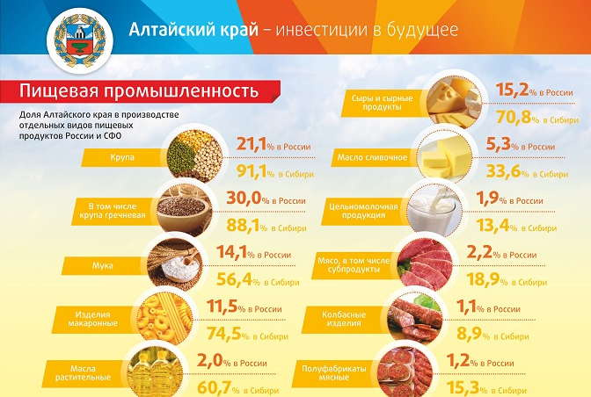
Регион занимает 1 место в Российской Федерации по посевной площади зерновых и зернобобовых культур. Край занимается 1 место в Сибири по валовому сбору зерна. Алтайский край - единственный от Урала до Дальнего Востока регион, выращивающий сахарную свеклу, крупнейший производитель маслосемян подсолнечника в СФО (на его долю приходится более 90% производства), занимает лидирующие позиции в округе по производству льноволокна.
Алтайский край находится на самых высоких строчках в рейтингах российских регионов по объемам производства продуктов питания: 1 место – по муке, жирным сырам и гречневой крупе, 2 место – по крупе, 3 место – по макаронным изделиям, 3 место – по животному маслу. Существенную долю край занимает в производстве продукции функционального назначения.
Алтайский край – один из крупнейших производителей качественной говядины в России, по объемам ее производства среди регионов. По поголовью крупного рогатого скота регион занимает 4 место в рейтинге субъектов Российской Федерации.
Трудовые ресурсы Алтайского края, подготовленные научными и научно-образовательными учреждениями различных профилей, характеризуются высоким профессиональным уровнем и способны удовлетворить потребность развивающейся экономики в научных исследованиях и высококвалифицированных кадрах для реализации инновационных проектов и размещения технологически новых производств.
Алтайский край находится на пересечении трансконтинентальных транзитных грузовых и пассажирских потоков, в непосредственной близости к крупным сырьевым и перерабатывающим регионам. По территории края проходят автомагистрали, соединяющие Россию с Монголией, Казахстаном, железная дорога, связывающая Среднюю Азию с Транссибирской магистралью, международные авиалинии. Выгодное географическое положение региона и его высокая транспортная доступность открывают широкие возможности для установления прочных экономических и торговых связей межрегионального и международного уровней.
Рекреационный потенциал в сочетании с благоприятным климатом юга Западной Сибири, богатое историко-культурное наследие предоставляют возможность для развития на территории Алтайского края разнообразных видов туризма и спортивно-развлекательного отдыха. Регион также обладает уникальными природными лечебными ресурсами, необходимыми для развития санаторно-курортных комплексов и является одним из крупнейших в России центром индустрии здоровья. Рекреационный потенциал в сочетании с благоприятным климатом юга Западной Сибири, богатое историко-культурное наследие предоставляют возможность для развития на территории Алтайского края разнообразных видов туризма и спортивно-развлекательного отдыха. Регион также обладает уникальными природными лечебными ресурсами, необходимыми для развития санаторно-курортных комплексов и является одним из крупнейших в России центров индустрии здоровья. На протяжении последних лет город-курорт Белокуриха признается победителем в номинации «Лучший курорт федерального значения».
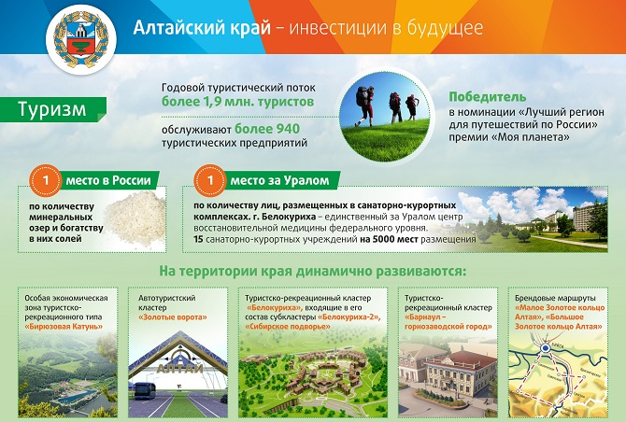
Около половины его городов и районов стали зонами активного развития туризма. На территории края динамично развивается особая экономическая зона туристско-рекреационного типа «Бирюзовая Катунь», автотуристский кластер «Золотые ворота», туристско-рекреационный кластер «Белокуриха», входящий в его состав субкластер «Белокуриха-2», инвестиционный проект которого получил высшую награду как «Лучший проект лечебного курорта», а также субкластер «Сибирское подворье», туристско-рекреационный кластер «Барнаул – горнозаводской город».
Визитной карточкой региона стали брендовые маршруты «Малое Золотое кольцо Алтая» и Большое Золотое кольцо Алтая».
Политика Алтайского края направлена на формирование максимально выгодных условий для привлечения инвестиций: совершенствование форм государственной поддержки бизнеса, развитие инфраструктуры (транспортной, энергетической), укрепление экономических позиций края внутри России и за рубежом, обеспечение правопорядка.
Наиболее крупные инвестиционные проекты края с объемом инвестиций более 150 млн.руб реализация которых идет в крае представлены ниже.
Реализуемые проекты | Объем инвестиций, рублей | Статус проекта | Вид экономической деятельности
Строительство Корбалихинского полиметалического рудника по добыче руды подземным способом  Змеиногорский район | 10 000 000 000 | В стадии реализации | Промышленное производство
Строительство и техническое оснащение свиноводческого комплекса на 300 000 голов в год  Тальменский район | 12 100 000 000 | В стадии реализации | Сельское хозяйство
Содержание и откорм крупного рогатого скота до 20 000 маточного поголовья с собственной мясохладобойней, с пунктом по приемке, первичной переработке на 6 000 тонн в год, включая холодильную обработку, хранение мясной продукции и отделение по производству колбасной и деликатесной продукции | 9 936 000 000 | В начальной стадии реализации | Сельское хозяйство
Туристический субкластер "Белокуриха-2"  Смоленский район | 8 025 000 000 | В стадии реализации | Туризм и рекреация
Завод по производству твердых лекарственных форм  Город Бийск | 3 843 000 000 | В стадии реализации | Промышленное производство
Строительство кожевенного завода  Город Заринск | 1 608 000 000 | В начальной стадии реализации | Промышленное производство
Научно-производственный центр инновационных разработок  Город Новоалтайск | 1 236 000 000 | В стадии реализации | Промышленное производство
Модернизация оборудования по переработке молока  Город Барнаул | 750 000 000 | В стадии реализации | Промышленное производство
Строительство газовой котельной  Город Барнаул | 713 643 000 | В стадии реализации | Промышленное производство

Алтайский край занял 32 место по уровню инвестиционного риска (4 позиция в Сибирском федеральном округе) и 26 место - по уровню инвестиционного потенциала (5 позиция в Сибири). Регион улучшил свои позиции по отношению к 2014 году на 5 и 1 позиции соответственно, сообщили в Главном управлении экономики и инвестиций.
По данным «Эксперт РА», на протяжении последних 10 лет наш регион входит в число 30 наиболее инвестиционно привлекательных территорий страны, а уровень инвестиционного риска за это время снизился более чем в два раза: с 72-й в 2005 году до 32-й позиции в 2015 году.
Справка: «Эксперт РА» – крупнейшее в России международное рейтинговое агентство, является лидером в области рейтингования, а также исследовательско-коммуникационной деятельности. Аккредитовано при Минфине РФ. Рейтинги «Эксперт РА» входят в список официальных требований к банкам, страховщикам, пенсионным фондам, эмитентам. Агентство официально признали Центральный банк России, Внешэкономбанк России, Московская биржа, Агентство по ипотечному жилищному кредитованию, Агентство по страхованию вкладов, профессиональные ассоциации и саморегулируемые организации (ВСС, ассоциация «Россия», Агентство стратегических инициатив и др.), а также сотни компаний и органов власти при проведении конкурсов и тендеров.

Барнаул. Описание региона (описание представлено с использованием материалов официального портала Администрации г.Барнаула http://invest.barnaul-adm.ru/).
Барнаул - один из старейших городов Западной Сибири. Расположен в южной части Западной Сибири, в лесостепной зоне Западно-Сибирской равнины на северо-востоке Приобского плато в месте впадения р. Барнаулки в Обь в 3419 км от Москвы. Территория городского округа составляет 940 кв. км (включая подчиненные городу населенные пункты) - 840 улиц, 11 проспектов, 345 переулков и проездов. Численность постоянного населения города на 1 января 2016 года – 700,3 тыс. человек.
Барнаул располагает крупным узлом железнодорожных линий, таких как - Южно-Сибирская, Туркестано-Сибирская железные дороги, автомобильными трассами до Новосибирска, Кузбасса, Казахстана. Железнодорожный транспорт обслуживается локомотивным депо, вагоноремонтным заводом и вагонным депо. Воздушные линии связывают город со многими городами России, ближнего и дальнего зарубежья.
Город Барнаул - административный центр Алтайского края, региональный центр деловой активности. Сегодня Барнаул является одним из лидеров Сибирского федерального округа по обеспечению граждан торговыми площадями и по вводу в эксплуатацию современных торговых центров.
Начавший свою историю как горный, продолживший как купеческий, спустя многие десятилетия город вернул себе статус промышленного центра. Военные годы оставили городу в наследство налаженное производство, которое с оборонной продукции переключилось на мирную. Сегодня в городе развиты промышленность, строительство, энергетика, производство продуктов питания и лекарственных средств. Индустриальный потенциал столицы края создают такие предприятия, как «Алтайский завод прецизионных изделий», «Алтайгеомаш», «Сибэнергомаш», «Алтайская шинная компания», холдинговая компания «Барнаульский станкостроительный завод», «Алтайский трансформаторный завод», АПЗ «Ротор», «Барнаултрансмаш», ООО «Промышленное оборудование», ОАО «Барнаульский пивоваренный завод», Барнаульский вагоноремонтный завод, БКЖБИ №2, «Жилищная инициатива», «БМК Меланжист Алтая», «Плавыч», «Алтайские закрома», «АгроСиб-Раздолье», «Барнаульский молочный комбинат», и другие.
Продукция барнаульских заводов экспортируется за рубеж. Объём отгруженных товаров собственного производства, выполненных крупными и средними предприятиями города работ и услуг за 2015 год составил более 141 млрд. рублей.
Инвестиционная активность в городе Барнауле
Объем инвестиций в экономику города по итогам 1 квартала 2017 года без субъектов малого предпринимательства и объема инвестиций, не наблюдаемых прямыми статистическими методами, составил 2,5 млрд. рублей.
В видовой структуре наибольшую долю занимают инвестиции на обновление производственных мощностей (27,4%) и приобретение зданий и сооружений (41,0%).
В жилищном строительстве наблюдается спад на фоне высоких объемов строительных работ 2016 года. Если в 1 квартале 2016 года было введено в действие 126,6 тыс.кв.м общей площади жилых домов, то в 1 квартале 2017 года этот показатель составил 54,2 тыс.кв.м. Инвестиции в строительство обеспечивают 23% всех инвестиционных вложений по городу Барнаулу.
В целях развития инфраструктуры инвестиционной деятельности продолжалась газификация объектов городского хозяйства.
В течение 1 квартала 2017 года финансирование города Барнаула из вышестоящих бюджетов и внебюджетных источников осуществлялось в рамках 13 государственных и ведомственных целевых программ Алтайского края из 45. По данным органов государственной власти на их реализацию направлено более 2,6 млрд. рублей. Из краевого бюджета на финансирование городских проектов в рамках краевых целевых программ направлено около 2,2 млрд. рублей, из федерального – более 342,8 млн. рублей. Оставшаяся доля софинансирования была обеспечена за счет городских средств и внебюджетных источников.
В рамках реализации федеральной целевой программы «Развитие внутреннего и въездного туризма в Российской Федерации (2011-2018 годы)» осуществляется создание туристско-рекреационного кластера «Барнаул – горнозаводской город» с финансированием в 2015-2016 годы из федерального бюджета в объеме 691,6 млн. рублей, из краевого и городского бюджетов – по 100 млн. рублей, из внебюджетных источников – 2,1 млрд. рублей.

Рынок недвижимости (обзор рынка приведен с использованием данных специализированных сайтов недвижимости https://www.avito.ru/altayskiy_kray, https://www.avito.ru/barnaul/nedvizhimost, http://realtai.ru/, https://besposrednika.ru/)
Рынок недвижимости Алтайского края в целом и г.Барнаула, функционирует в основном за счет жилой недвижимости.
Для Алтайского края муниципальные образования делятся: на города краевого значения (г.Алейск, г.Барнаул, г.Белокуриха, г.Бийск, г.Заринск, г.Новоалтайск, г.Рубцовск, г.Славгород, г.Яровое); города районного значения (г.Горняк, г.Змеиногорск, г.Камень-на-Оби), и сельские районы, отдельно выделено Закрытое административно-территориальное образование (ЗАТО) Сибирский, классификация приведена по данным официального сайта Алтайского края (http://www.altairegion22.ru/territory/regions/), сведения о средних заработных платах приведены по данным официального сайта Алтайкрайстата (http://akstat.gks.ru/wps/wcm/connect/rosstat_ts/akstat/ru/statistics/altayRegionStat/db/db_default).
Города краевого значения
Наименование | Алейск | Барнаул | Белокуриха | Бийск | Заринск | Новоалтайск | Рубцовск | Славгород | Яровое
Численность населения, чел | 28 528 | 700 326 | 15 073 | 213 559 | 47033 | 73125 | 146 394 | 40 649 | 18 084
Средняя з/п работников организаций за 2014 г | 20424,5 | 26521,7 | 23767,5 | 20888,2 | 24954,8 | 24685,1 | 20194,6 | 18378,4 | 17851,1
Средняя з/п работников организаций за 2015 г | 21080,7 | 27433,7 | 25479 | 21270,1 | 26248,4 | 25368,5 | 20002,9 | 18577,9 | 17742,1
Города районного значения
Наименование | Горняк | Змеиногорск | Камень-на-Оби
Численность населения, чел | 13 426 | 11 900 | 42 648
Средняя заработная плата работников организаций за 2015 г | Нет данных | Нет данных | 18861,6
Источник: http://www.altairegion22.ru/territory/regions/
Доля объектов жилой недвижимости (дома, квартиры земельные участки под ИЖС) составляют порядка 82-89% от общего объема предложений, в том числе квартиры 47--65%, дома, дачи, коттеджи 14-23%, земельные участки под ИЖС 4-7%.
Доля объектов коммерческой недвижимости в общем объеме предложений на рынке составляет 5-7%, в том числе земельные участки под коммерческую застройку 0,3-0,5%.
Рынок жилой недвижимости
Рынок жилой недвижимости г.Барнаула и крупных городов края (г.Бийск, г.Рубцовск, г.Новоалтайск) представлен квартирами в многоквартирных жилых домах, малоэтажной жилой застройкой (это новые компактные коттеджные поселки по окраинам города и малоэтажная застройка частным сектором старой застройки).
Городская топонимика г.Барнаула — исторически сложившиеся названия районов, выглядит как: Центр, Близко к центру, Новостройки, Гора – микрорайоны с наиболее высоким уровнем цен для всех сегментов недвижимости, микрорайон Новостройки наиболее развивающийся жилой многоквартирный район города, микрорайоны Урожайный, Дальние черемушки, Ближние черемушки, Павловский тракт, Южный – средний уровень цен, микрорайоны Поток, Новосиликатный – микрорайоны с более низким уровнем цен.
Административное устройство г.Барнаула составляют пять административных районов: Железнодорожный район, Индустриальный район (самый молодой и динамично развивающийся район), Лениснкий район, Октябрьский район, Центральный район (самый старый район города).
В подчинении Индустриального района – Власихинская сельская территория, включающая само село Власихи, станцию Власихи и поселки Пригородный, Лесной и Новомихайловка.
В подчинении Ленинского района – Научногородская сельская территория, состоящая из села Гоньба и поселков Научный Городок, Казённая Заимка, Березовка и Землянуха.
В подчинении Центрального района – Центральная сельская территория с входящими в нее поселками: Центральный, Бельмесёво, Черницк, Радужный, Мохнатушка, Ягодное, Конюхи.
В подчинении Центрального района – Южная поселковая территория состоящая из Рабочего поселка Южного и поселков Плодопитомник, Борзовая Заимка, Садоводов и станции Ползуново.
В подчинении Центрального района – Лебяжинская сельская территория и село Лебяжье.
Зонирование г.Барнаула по общепринятым оценочным критериям:
- исторический, культурно-административный центр: микрорайоны Центр, часть мик-на Новостройки;
- спальные районы среднеэтажной застройки: Близко к центру, Ближние черемушки, Урожайный, Поток, Новосиликатный, Южный;
- спальные районы высотной застройки: Дальние черемушки, часть мик-на Новостройки;
- район крупных автомагистралей: мик-н Павловский тракт, Гора, дома вдоль проспектов и улиц с большим потоком транспорта во всех микрорайонах.
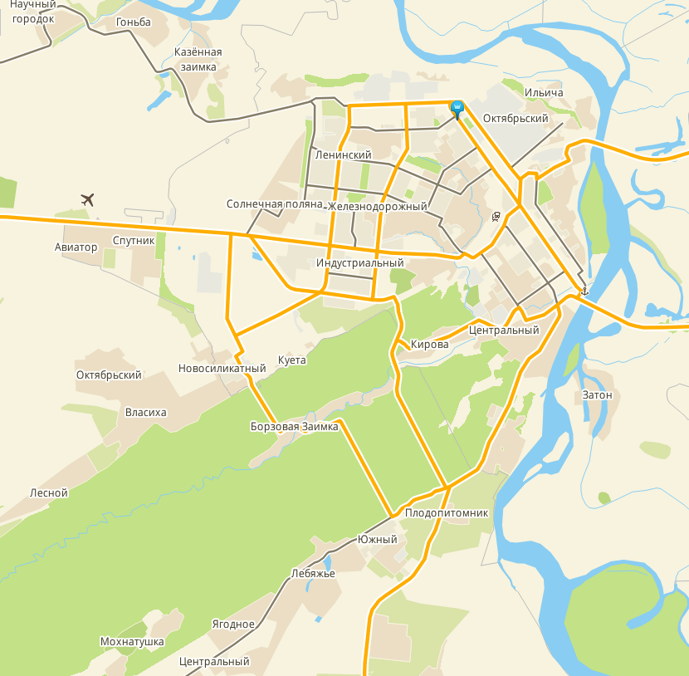
Источник: 2Гис Барнаул
Рынок квартир в многоквартирных домах представлен как первичным жильем, так и вторичным рынком, доля предложений квартир в домах новостройках (дома введенные в эксплуатацию и сдача в 2017-2018 г) 20-25%, вторичный рынок квартир 80-75%.
Основные ценообразующие факторы рынка квартир:
- местоположение в границах города
- расположение на этаже в здании
- состояние внутренней отделки
- материал стен зданий жилых домов (только для новостроек)
Зависимость цен предложений от материалов стен для рынка вторичного жилья отсутствует.
Зависимость цен предложений от вида передаваемых прав (полная собственность одного лица/долевая собственность) для жилой недвижимости не вычисляется.
Зависимость цен предложений от наличия/ отсутствия мебели математически не вычисляется, исходя из предложений, распространенным является продажа кухонного гарнитура вместе с квартирой, остальная мебель либо продается отдельно на вторичном рынке мебели, либо вывозится продавцом, интервалы цен предложений для квартир с оставленным кухонным гарнитуром и без него сопоставимы для всех типов жилья.

Цены предложений купли-продажи, квартиры г.Барнаул.
Наименование/ Купля-продажа, руб/кв.м. | 1но комнатные |  | 3х-4х комнатные
Вторичный рынок | мин. | макс | мин. | макс
Центр | 40000 | 58000 | 27800 | 77200
Новостройки | 37500 | 59400 | 33800 | 55000
Новосиликатный | 32250 | 40900 | 24200 | 33900
Среднее значение | 36583 | 52767 | 28600 | 55367

Цены предложений на первичном рынке квартир по г.Барнаулу находятся в интервале 32000-55000 руб.

Цены предложений по аренде, квартиры г.Барнаул
Наименование/ Аренда, руб/мес/объект | 1но комнатные |  | 3х-4х комнатные
 | мин. | макс | мин. | макс
Центр | 9000 | 17000 | 14000 | 27000
Новостройки | 8000 | 13000 | 13000 | 20000
Новосиликатный | 5000 | 8000 | 13000 | 15000
Среднее значение | 7333 | 12667 | 13333,33 | 20667

Цены предложений, индивидуальные домовладения г.Барнаул* (поселки по окраинам города)
Наименование/ Купля-продажа, руб/кв.м. | мин. | макс
Авиатор/Спутник (Индустриальный р-н) | 25000 | 40000
Пригородный (Индустриальный р-н) | 26000 | 40800
Казенная заимка (Ленинский р-н) | 15500 | 41000
Ягодное (Центральный р-н) | 17800 | 34000
Власиха/Октябрьский (Индустриальный р-н) | 15500 | 41400
*цена приведены с учетом земельных участков, т.е. цена предложения за объект/площадь жилого дома

Для рынка жилой недвижимости в целом по краю характерно зонирование (приведено по уменьшению значений номинальных цен 1 кв.м.):
- краевой центр;
- населенные пункты в ближайших окрестностях краевого центра (г.Новоалтайск, Первомайский район, Павловский р-н);
- город-курорт (г.Белокуриха);
- крупный город (г.Бийск);
- средние города;
- малые города края;
- села районные центры с развивающейся экономикой (имеются крупные перерабатывающие предприятия);
- села районные центры без крупных предприятий;
- прочие села (не райцентры).
Рынок жилой недвижимости малых городов края и сельских населенных пунктов райцентров представлен квартирами в многоквартирных домах, малоэтажными индивидуальными жилыми домовладениями на вторичном рынке.
Рынок жилой недвижимости сельских населенных пунктов (не райцентров) представлен индивидуальными жилыми домовладениями на вторичном рынке.
Цены предложений, индивидуальные домовладения в сельских населенных пунктах Алтайского края*
Наименование/ Цены предложений купли-продажи, руб/кв.м. | мин. | макс
Села районные центры с развивающейся экономикой | 10000 | 32000
Села районные центры прочие | 4800 | 23000
Сельские населенные пункты (не райцентры) | 3000 | 17300

*цена приведены с учетом земельных участков, т.е. цена предложения за объект/площадь жилого дома

Рынок коммерческой недвижимости
Коммерческая недвижимость в сельских населенных пунктах Алтайского края представлена в основном небольшими торговыми точками -магазинами, административными помещениями (парикмахерские, офисы-представительства и тп.), как правило это отдельно стоящие здания с небольшим земельными участками под парковку транспорта, зачастую имеют печное отопление. Интервал цен предложений о продаже торгово-офисных объектов в селах Алтайского края составляет: 5500-65000 руб/кв.м., наибольшее количество предложений находится в интервале 6000-21000 руб/кв.м. (цена предложения за объект/ площадь здания, помещения).
Арендные ставки по торгово-офисной недвижимости для сельских населенных пунктов (райцентров) Алтайского края находятся в интервале 250-1000 руб/кв.м./месяц, наибольшее количество предложений находится в интервале 250-550 руб/кв.м./месяц.

Коммерческая недвижимость г.Барнаула наиболее широко представлена нежилыми помещениям торгово-административного назначения, расположенными на первых этажах много этажных зданий. Территориально основное количество предложений приходится на Центральный и Индустриальные районы, для Центрального района характерен наибольший разброс цен, как по сделкам купли-продажи, так и по сделкам аренды.
Цена предложений о продаже торгово-административных объектов г.Барнаул
Наименование/ Цены предложений купли-продажи, руб/кв.м. | интервал |  | наибольшее количество
 | мин. | макс | мин. | макс
Центральный р-н | 19000 | 150000 | 25000 | 65000
Индустриальный район | 14500 | 82500 | 22000 | 55000
Октябрьский р-н | 15700 | 97500 | 22000 | 40000
Железнодорожный район | 21000 | 78600 | 27000 | 50000
Ленинский р-н | 20000 | 80400 | 22000 | 40000

Цена предложений о аренде торгово-административных объектов г.Барнаул
Наименование/ Аренда, руб/кв.м./мес | интервал |  | наибольшее количество
 | мин. | макс | мин. | макс
Центральный р-н | 300 | 2450 | 400 | 1250
Индустриальный район | 350 | 1900 | 400 | 850
Октябрьский р-н | 200 | 1250 | 300 | 700
Железнодорожный район | 230 | 2100 | 300 | 850
Ленинский р-н | 200 | 850 | 300 | 700

Основные ценообразующие факторы для торгово-офисных объектов являются:
- местоположение (престижность микрорайона);
- расположение относительно крупной магистрали с высоким трафиком;
- площадь;
- расположение на этаже в здании (для торговых объектов).

Производственно-складские объекты в г.Барнауле сосредоточены в основном в Северной пром.зоне (р-н пр.Космонавтов, пр.Калинина, ул.Кулагина) и Власихинской пром.зоне (р-н ул.Трактовая, ул.Власихинская, ул.Попова, проезд Южный).
Цена предложений о аренде производственно-складских объектов г.Барнаул
Наименование/ Аренда, руб/кв.м/мес. | интервал |  | наибольшее количество
 | мин. | макс | мин. | макс
Северная пром.площадка (отапливемые) | 80 | 300 | 110 | 200
Северная пром.площадка (неотапливемые) | 50 | 150 | 70 | 100
Власихинская пром.площадка (отапливемые) | 50 | 250 | 100 | 170
Власихинкая пром.площадка (неотапливемые) | 10 | 110 | 50 | 110

Рынок земельных участков
На рынке земельных участков в целом по Алтайскому краю более 76% от общего числа предложений это участки в черте населенных пунктов под жилую индивидуальную застройку, порядка 3-4% это участки под нежилую застройку, и порядка 20% это участки сельхозназначения за пределами населенных пунктов.
Так как основная часть предложений о продаже земельных участков приходится на краевой центр г.Барнаул и крупный город г.Бийск, то рынок участков в этих городах относится к активному рынку, для остальных населенных пунктов рынок мало насыщен объектами, имеется значительный разброс цен предложений, т.е. рынок земельных участков относится к неактивному.
Для земельных участков под нежилую застройку в г.Барнауле традиционно отмечается большой разброс цен.
Цены предложений о продаже земельных участков г.Барнаул
Наименование/ Цены предложений купли-продажи, руб/кв.м. | мин. | макс
Торгово-офисная застройка
Центр/Близко к центру | 2850 | 13000
Спальные районы среднеэтажной застройки | 2100 | 3500
Районы крупных автомагистралей (р-н Павловского тракта, ул.Малахова) | 1000 | 4500
Индустриальная застройка
Северная промплощадка | 700 | 1200
Власихинская промплощадка | 650 | 1500
Спальные районы | 750 | 2300
Районы крупных автомагистралей (р-н Павловского тракта, ул.Малахова) | 1000 | 2500

Основные ценообразующие факторы для участков под офисно-торговую и схожих типов объектов являются:
- местоположение (престижность микрорайона);
- расположение относительно крупной магистрали с высоким трафиком;
- площадь;
- наличие/возможность подключения инженерных сетей.
Для земельных участков расположенных в административно-культурном, историческом районе краевого центра характерно наличие ветхих строений на участках, при этом уровень цен таких участков сопоставим с ценами на участки, свободные от застройки, т.е. наличие ветхих построек не оказывает влияния на уровень цен, вероятно это обусловлено довольно низкими затратами на очистку участков относительно высоких цен на участки. Наличие ветхих строений не характерно для остальных районов краевого центра, а так же в целом для населенных пунктов края.
Основные ценообразующие факторы для участков под застройку объектами производственно-складской недвижимости и схожих объектов (индустриальную застройку) являются:
- расположение относительно крупной магистрали;
- площадь;
- наличие ж/д тупика;
- наличие/возможность подключения инженерных сетей.
Рынок земельных участков под коммерческую застройку в сельских населенных пунктах Алтайского края только начинает формироваться, в большинстве сел строительство торговых и складских объектов ведется на землях под жилую застройку или на участках для ведения личного подсобного хозяйства, после введения объекта в эксплуатацию участкам меняют разрешенное использование в рамках ст.7 ЗК РФ. По имеющимся единичным предложениям следует, что интервал цен на участки по торгово-административную застройку в селах края предлагают по ценам в интервале 300-1000 руб/кв.м., под производственно-складскую застройку 40-200 руб/кв.м.

Земельные участки под жилую индивидуальную застройку в г.Барнауле представлены в основном в поселках Индустриального района (примыкающий к многоэтажной застройки поселок Солнечная поляна, муниципалитеты: п.Власиха, п.Октябрьский, п.Пригородный, п.Лесной, с.Спутник, п.Авиатор), в значительно меньшем количестве представлены участки в Ленинском районе города (это п.Казенная заимка, п.Гоньба, п.Научный городок) и Центральном районах (п.Борзовая заимка, Плодопитомник, п.Лебяжье, п.Ягодное, п.Центральный, п.Бельмесево, п.Сибирская долина).
Цены предложений о продаже земельных участков под ИЖС г.Барнаул
Наименование/ Цены предложений купли-продажи, руб/кв.м. | мин. | макс
Солнечная поляна | 3600 | 4100
Авиатор/Спутник | 850 | 1800
Власиха/Октябрьский | 400 | 1000
Лесной | 600 | 700
Казенная заимка/Гоньба | 440 | 780
Борзовая заимка | 500 | 1250
Бельмесево | 130 | 700
Лебяжье | 250 | 800
Ягодное | 280 | 550

Основные ценообразующие факторы для участков под жилую индивидуальную застройку являются:
- расположение в муниципалитете;
- наличие (близость, возможность подключения) коммуникаций;
- площадь.

В целом по краю рынок земельных участков под жилую индивидуальную застройку/под личное подсобное хозяйство представлен только в районах с развивающейся экономикой, имеющих перерабатывающие предприятия (Тальменский, Поспелихинский, Шипуновский, Ребрихинский и тп) и в районах туристического направлеения экономики (Алтайский, Советский, Славгородский, Завьяловский), в остальных районах предложения носят единичный характер.

Цена предложений о продаже земельных участков под ИЖС/ЛПХ в сельских населенных пунктах Алтайского края
Наименование/ Цены предложений купли-продажи, руб/кв.м. | мин. | макс
Села районные центры с развивающейся экономикой | 50 | 250
Села районные центры прочие | 47 | 150
Сельские населенные пункты (не райцентры) | 30 | 120

